Sindromul Hutchinson-Gilford (Progeria) – Examen
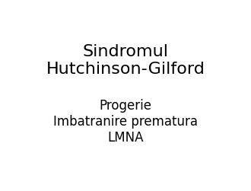

Semne și simptome importante
- Îmbătrânire prematură
- Statură mică
- Alopecie/calviție
- Lipsa sprâncenelor
- Piele subțire
- Hiperpigmentare
- Vene craniene proeminente
- Exoftalmie
- Micrognație/retrognație
- Maxilare mici
- Nas ascuțit
- Buze subțiri
- Voce subțire
- Mobilitate articulară redusă
- Artroză
- Coxa valga
- Clavicule distrofice
- Fracturi costale
- Torace piriform
- Unghii distrofice

Complicații
- Cardiomiopatie
- AVC
- Infarct miocardic
- Boli coronariene
- Hipertrofie ventriculară stângă
- Lipodistrofie
- Scleroza pielii
- Artrită

Întrebări frecvente la examen
Î: Ce este Progeria?
R: Boală genetică rară cu îmbătrânire prematură.
Î: Ce genă este afectată?
R: LMNA.
Î: Ce proteină se acumulează?
R: Progerina.
Î: Care este semnul principal?
R: Îmbătrânirea prematură.
Î: Cum se confirmă diagnosticul?
R: Analiza genei LMNA.
Î: Care este speranța medie de viață?
R: Aproximativ 13 ani.
Î: Care este prognosticul?
R: Foarte rezervat.
Î: Există tratament curativ?
R: Nu.

